Universidad Abierta Para Adulta UAPA
Diplomado JAVA
Orlando Reynoso (10-3552)

Tarea I

Objetivo:

Aprender a solucionar errores comunes de compilación e identificar posible errores en tiempo de ejecución.

Valor General: 2 puntos.

Valor por pregunta: 0.25

Para cada uno de los casos debe presentar un resumen de como usted resolvió cada error encontrado y mostrar en su computador el programa en ejecución.

- En AppFecha.java, Corregir errores de compilación.
Respuesta:
A este programa para que funcionara importe la librería java.util.Date, sin esta librería da un error al compilar, inmediatamente la importas el programa funciona a la perfección.

Al final el código quedo como lo presento a continuación y funciona a la perfección.

import java.util.Date;
public class AppFecha

{
public static void main(String[] args)
{

System.out.print("Hoy es, "+new Date());
}
}

- En App.java corregir errores de compilación.
Respuesta:
El error del código fue no tener punto y coma al final de la línea de código y el error de la clase para compilar era que tenía un nombre diferente al archivo.

Al final el código quedo como lo presento a continuación y funciona a la perfección.

public class App

{
public static void main(String[] args)
{
System.out.println("App Demo");
}
}

- En la clase AppConcatenar.java, escribir lógica para imprimir nombre completo en una sola línea.
Salida Esperada: nombre Completo: Bob Smith
Respuesta:
Para poder imprimir el nombre completo como se esperaba, lo que hice fue concatenar las dos variables declaradas, estas variables ya tenían los dos valores que yo quería imprimir, entonces lo que hice fue que después del comentario en la línea de código agregué las dos variables en el orden deseado y con los signos de + al principio y al final de cada variable, también le agregue un espacio utilizando + “ “ +, para despegar un variable de otra en la impresión, ósea que el nombre y el apellido salieran separados.

Al final el código quedo como lo presento a continuación y funciona a la perfección.

public class AppConcatenar
{
public static void main(String[] args)
{

String nombre = "Bob";
String apellido = "Smith";
System.out.println("nombre Completo: " +nombre +" "+ apellido);
}
}

- En la clase AppParametrosMain.java, incluir sintaxis para imprimir parámetros pasados por método main.
Respuesta:
El programa no tiene ningún error, simplemente después de compilar el programa al ejecutarlo debemos pasarle información para que luego me cuente cuantos parámetros digite.
Ejemplo: Al ejecutar el programa y digitar mi nombre y apellido me dice que tiene 2 parámetros que son mi nombre y mi apellido. La grafica siguiente muestra el programa funcionando.
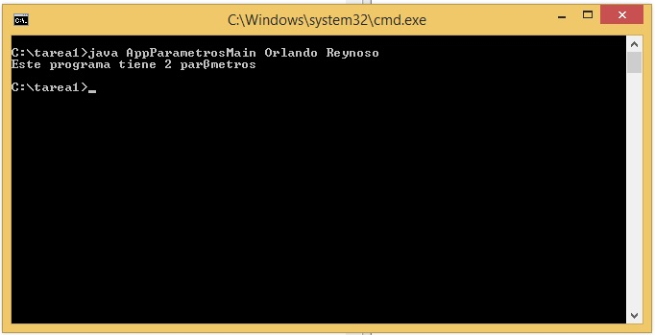

- En la clase AppFactura.java, corregir errores de compilación.
Salida esperada después de corregir errores:
Total: 80.0
Respuestas:
El primer error fue poner el valor del subtotal entre comilla cuando le asignamos el monto, las comillas no van cuando declaramos variables y le asignamos un valor.

El segundo error encontrado fue asignarle un valor en decimal a una variable declarada entero, lo corregí declarando la variable como doble.

Al final el código quedo como lo presento a continuación y funciona a la perfección.

public class AppFactura

{
public static void main(String[] args)
{

double subtotal = 100;
double descuento = .2;
double montoDescuento = subtotal * descuento;
double Total = subtotal - montoDescuento;

System.out.println("Calculadora de Factura");
System.out.println();
System.out.println("Subtotal: " + subtotal);
System.out.println("Descuento : " + descuento);
System.out.println("Monto descuento: " + montoDescuento);
System.out.println("Total: " + Total);
System.out.println();
}
}

- En la clase AppSuma.java, agregar lógica para que imprima resultado de la operación suma.
Resultado:
La operación no sumaba los valores porque en el método estaban declaradas las mismas variables que en la clase, lo que hice fue cambiar las variables del método y asignárselas a las variables de la clase para que el método suma haga la operación con los valores que le pasa el constructor.

Al final el código quedo como lo presento a continuación y funciona a la perfección.

class AppSuma
{
int a;
int b;

AppSuma(int c, int d)

{
a=c;
b=d;
}

public int sumar()

{
return a+b;
}

public static void main(String[] args)

{
AppSuma suma = new AppSuma(10,20);
int resultado = suma.sumar();
System.out.println("Resultado: "+resultado);
}
}

- En la clase AppSumaMetodo.java, corregir error y poner a imprimir el resultado de la suma.
Salida esperada: Resultado: 30
Respuesta:
El error encontrado en la línea de código fue, no haber declarado el resultado para poder ser impreso, la solución fue, declarar una variable int llamada resultado e igualarla a la operación que envía los valores al método, en este caso fue suma.sumar(10,20).

Al final el código quedo como lo presento a continuación y funciona a la perfección.

class AppSumaMetodo

{
int a;
int b;

public int sumar(int a, int b)

{
return a+b;
}

public static void main(String[] args)

{
AppSumaMetodo suma = new AppSumaMetodo();
int resultado = suma.sumar(10,20);
System.out.println("Resultado : "+resultado);
}
}

- La clase AppSumaParametrosMain.java contiene un error de compilación.
Se desea:
- Corregir error de compilación.
- Para ejecutar debe pasar dos parámetros, ejemplo: AppSumaParametrosMain 10 2
- Si no pasamos ningún parámetro dará el siguiente error java.lang.ArrayIndexOutOfBoundsException: 0.
- Se desea evitar el error anterior, debe colocar un bloque de control que evite la ejecución, si no existen parámetros.
Respuesta:
Primer error de compilación, la variable param1 estaba repetida.
Después de corregir este error, se incluyó el código que regula o controla que el programa reciba sus dos parámetros. Utilizamos el if para determinar con args.length que el programa recibió o no los parámetros.

Al final el código quedo como lo presento a continuación y funciona a la perfección.

class AppSumaParametrosMain
{
int a;
int b;

public int sumar(int a, int b)
{
return a+b;
}

public static void main(String[] args)
{
if (args.length == 2)
{
AppSumaParametrosMain suma = new AppSumaParametrosMain();

int param1 = Integer.parseInt(args[0]);
int param2 = Integer.parseInt(args[1]);
int resultado = suma.sumar(param1, param2);
System.out.println("Resultado: "+resultado);
}
else
{
System.out.println("Debe Digitar dos Parametros");
}
}
}

